INDICAÇÃO Nº______________ DE 2026.

Sugere ao Poder Executivo Municipal, por meio do órgão competente, que sejam solicitadas providências de reparo em asfalto com rachaduras e afundamento na Rua Marechal Deodoro, nº 240, no bairro Centro.

Indico à Mesa Diretora, na forma regimental, que seja encaminhado expediente ao Poder Executivo Municipal, por meio do órgão competente, sugerindo a realização de reparo em bueiro que se encontra abaixo do nível da via, localizado na Rua Marechal Deodoro, nº 216, no bairro Centro, em frente ao ponto de ônibus, com a devida regularização e nivelamento.

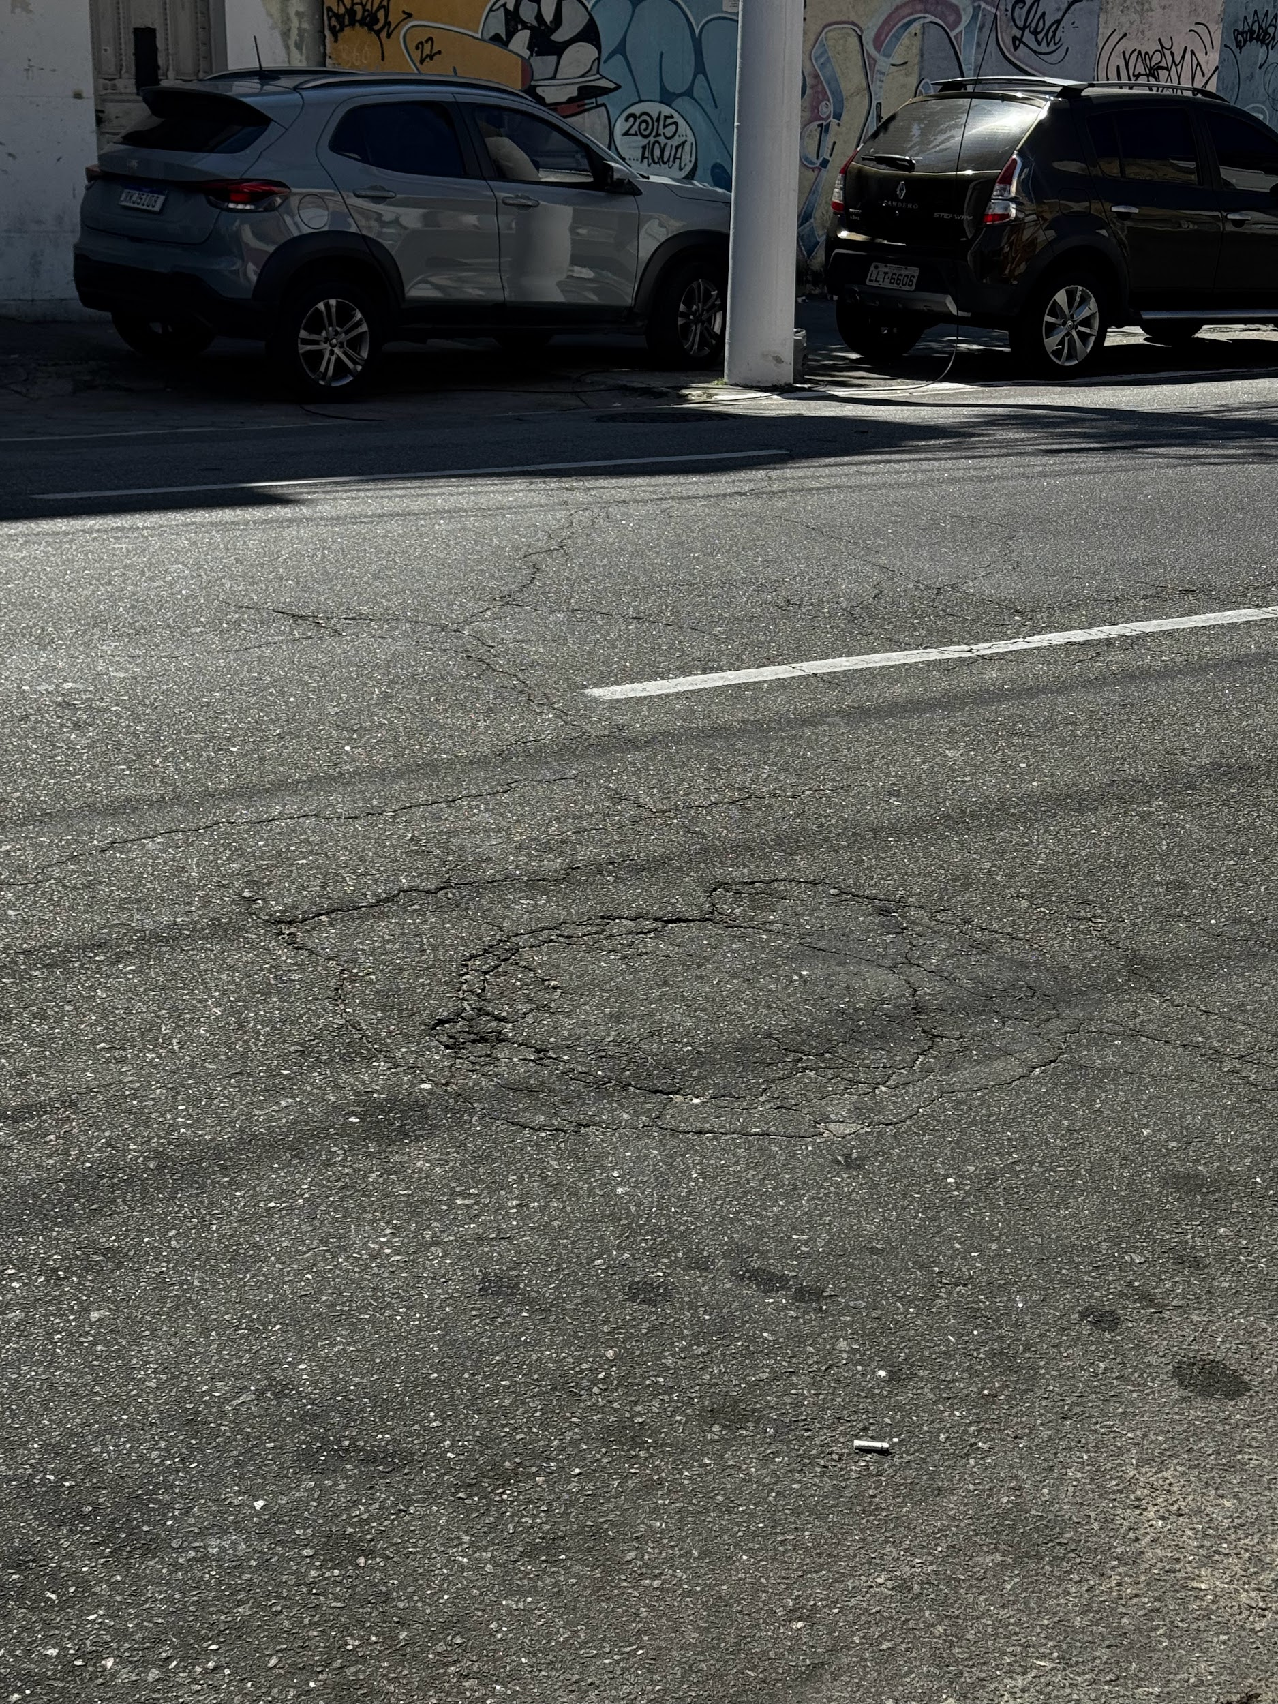

JUSTIFICATIVA

O bueiro mencionado encontra-se em desnível em relação à via, formando um rebaixamento que compromete a segurança de pedestres e motoristas.
A situação é agravada por estar localizado em frente a um ponto de ônibus, local de grande circulação de pessoas, aumentando o risco de quedas, acidentes e danos a veículos.
Dessa forma, torna-se necessária a intervenção do Poder Público para garantir a segurança, a mobilidade urbana e a adequada conservação da via.

Niterói, 05 de Maio de 2026.

Fernanda Louback
Vereadora

